דברי תורה לפרשת השבוע, וירא
מאת ד"ר איילת סיידלר
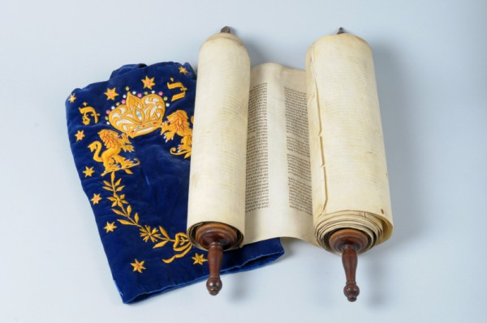

בסוף פרשתנו אנו קוראים את סיפור העקידה. קריאתו ביום השני של ראש השנה עדיין מהדהדת באוזננו... על פרשת העקידה אומר האברבנאל "הפרשה הזאת היא כל קרן ישראל וזכותם לפני אביהם שבשמים ולכן היא שגורה בפינו בתפלתנו כל היום ומפני זה ראוי להפליג בה העיון והחקירה יותר מבשאר הפרשיות."
רבים דנו במשמעותה ובחשיבותה של פרשה זו. לא אחדש דבר, אלא כפי שאומר אברבנאל " אלך אחרי הקוצרים ואלקטה בשבלים..."
פרשת העקידה בנויה במבנה קונצנטרי. המילה קונצנטרי מורכבת משתי מילים לטיניותcon - יחד, עִם ו centrum – מרכז. מבנה קונצנטרי הוא מבנה השואף מן ה'קצוות' אל המרכז המשותף. כיצד אנחנו מזהים מבנה כזה? כאשר הפסוק הראשון והאחרון בסיפור, השני וזה שלפני האחרון, השלישי וזה שלפני לפני האחרון וכו' תואמים זה לזה בתוכן ובלשון, וכאשר ניתן לזהות פסוק או יחידת פסוקים שעומדת בפני עצמה במרכז. במקרה זה נאמר שלפנינו מבנה קונצנטרי.
עיון קצר בפרשת העקידה מאפשר זיהוי ברור (אם כי לא מושלם) של המבנה הקונצנטרי. ראו למשל את פסוקי הפתיחה בהם מופיע הציווי על העקידה ואת פסוקי הסיום בהם מצווה אברהם שלא לעקוד, את בנו. ראו אחריהם את הפסוק המתאר את ההליכה אל המקום לעומת הפסוק המתאר את ההגעה אל המקום (ואתם מוזמנים לבדוק את כל השאר...)
וַיֹּאמֶר אֵלָיו אַבְרָהָם
וַיֹּאמֶר הִנֵּנִי:
ב) וַיֹּאמֶר קַח נָא אֶת בִּנְךָ אֶת יְחִידְךָ אֲשֶׁר אָהַבְתָּ אֶת יִצְחָק וְלֶךְ לְךָ אֶל אֶרֶץ הַמֹּרִיָּה
וְהַעֲלֵהוּ שָׁם לְעֹלָה עַל אַחַד הֶהָרִים אֲשֶׁר אֹמַר אֵלֶיךָ:
ג)...וַיָּקָם וַיֵּלֶךְ אֶל הַמָּקוֹם אֲשֶׁר אָמַר לוֹ הָאֱלֹהִים:

ט) וַיָּבֹאוּ אֶל הַמָּקוֹם אֲשֶׁר אָמַר לוֹ הָאֱלֹהִים ...
יא) וַיִּקְרָא אֵלָיו מַלְאַךְ ה' מִן הַשָּׁמַיִם וַיֹּאמֶר אַבְרָהָם אַבְרָהָם
וַיֹּאמֶר הִנֵּנִי:
יב) וַיֹּאמֶר אַל תִּשְׁלַח יָדְךָ אֶל הַנַּעַר וְאַל תַּעַשׂ לוֹ מְאוּמָה כִּי עַתָּה יָדַעְתִּי כִּי יְרֵא אֱלֹהִים אַתָּה וְלֹא חָשַׂכְתָּ אֶת בִּנְךָ אֶת יְחִידְךָ מִמֶּנִּי:
יג) וַיִּשָּׂא אַבְרָהָם אֶת עֵינָיו וַיַּרְא וְהִנֵּה אַיִל אַחַר נֶאֱחַז בַּסְּבַךְ בְּקַרְנָיו וַיֵּלֶךְ אַבְרָהָם וַיִּקַּח אֶת הָאַיִל
וַיַּעֲלֵהוּ לְעֹלָה תַּחַת בְּנוֹ:

ומה במרכז?
במרכז מופיע הדיאלוג הנורא המתקיים בין האב לבן, בין יצחק לאברהם
ז) וַיֹּאמֶר יִצְחָק אֶל אַבְרָהָם אָבִיו וַיֹּאמֶר: אָבִי
וַיֹּאמֶר: הִנֶּנִּי בְנִי
וַיֹּאמֶר: הִנֵּה הָאֵשׁ וְהָעֵצִים וְאַיֵּה הַשֶּׂה לְעֹלָה?
ח) וַיֹּאמֶר אַבְרָהָם: אֱלֹהִים יִרְאֶה לּוֹ הַשֶּׂה לְעֹלָה בְּנִי

הבן רוצה לדעת מה פשר הדבר, כיצד הולכים להקריב ללא שה. והאב, אביו ואבינו עונה תשובה אמתית לגמרי "אלוקים יראה לו (במשמעות של יבחר) השה לעלה..."
הנחתנו היא כי המבנה הקונצנטרי הוא בעל משמעות. מבנה זו שואף אל המרכז ורוצה להדגיש את פסוקי המרכז. מהי חשיבותם של פסוקי הדיאלוג שבמרכז פרשת העקידה?
נדמה שהתשובה היא שפסוקים אלו מבטאים אמת גדולה – אנחנו הולכים אחר הקב"ה, אחר הציווי שלו, אחר הקריאה שלו, גם אם איננו מבינים אותה, מתוך אמונה שלימה בו. אנחנו מניחים לו לבחור את השה גם אם איננו מבינים דבר. הקב"ה נגלה לאברהם והבטיח לו בן, הבטיח לו "כי ביצחק יקרא לך זרע", ציווה עליו לגרש את ישמעאל וכעת... לעקוד את יצחק. ואברהם אומר "אלוקים יראה..."
מתשובתו של אברהם ליצחק המבטאת את דבקותו בה' נטלנו, בני אברהם, את הכוח להמשיך וללכת בדרך הארוכה והקשה, דרך ייסורי הגלות והחורבן, פוגרומים של צלבנים ושואה נוראה מתוך אמונה ש "אלוקים יראה לו השה לעולה". לעיתים מופיע השה בסוף הסיפור, לעיתים חולפות מאות שנים עד שנראה שה לעולה....
זכינו לחיות בדור של גאולה. עינינו רואות ניסים ונפלאות, תקומה וצמיחה. אולם עדיין, כל אחד מאתנו כפרט וכולנו כאומה נדרשים לעיתים לקחת משהו מן הדבקות של אברהם, מן האמונה השלימה המתבטאת בתשובה ליצחק "אֱלֹהִים יִרְאֶה לּוֹ הַשֶּׂה לְעֹלָה".
שבת שלום

